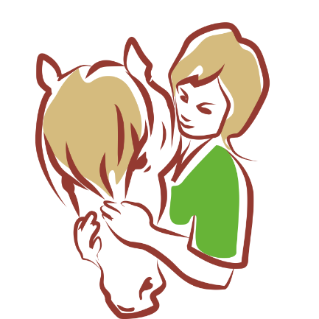
Infoblatt zu Kindergeburtstag
Haben sie Interesse an unserem Kindergeburtstagsangebot?

Ablauf des Geburtstages:
-14 Uhr eintreffen im Stall Rosenhof
-Austoben auf dem Spielplatz
-zu zweit Ponys putzen und frisieren
-wir gehen raus ins Gelände reiten
-ca 16 Uhr Hände waschen, in den dekorierten Raum knabbern und Geschenke auspacken
Singen, Kerze ausblasen und Muffins Essen
-ca 16.30 Uhr bis 17 Uhr freie Zeit (basteln, spiele spielen oder einfach auf den Spielplatz.

Preis:
Das Angebot ist preislich wie folgt: Anzahlung 150.- + jedes eingeladene Kind 15.-
Es wird nur die Kinder berappt, die wirklich auch Anwesen sind.
Bei nicht beziehen einer Leistung (selber mitbringen des Kuchens, kein Süssigkeitensäckchen, ect.) bleibt der Preis gleich.

Anmeldungsverfahren:
-Fragen sie über e-mail oder durch einen Nachrichtendienst (Whatsapp, SMS ect) ob ihr gewünschtes Datum noch frei ist,
-nach Bestätigung senden sie uns die Anmeldung über bereits genannte Möglichkeiten
-anzahlung der 150.- auf folgendes Konto: Iban: CH89 0838 9046 2368 7514 6, lautend auf
Generationsgemeinschaft Müller, 8162 Sünikon
-Der Restbetrag von 15.- bis 150.- wäre dann Bar oder Twint beim Geburi fällig.

Wissenswertes:
Bis maximal 12 Kinder (bei ungerader Zahl hat das Geburikind das Privileg ein eigenes Pony in der Zeit zu hegen und reiten
Mitbringen: Helm, geschlossene Schuhe, lange Hosen, evt Regenjacke und Regenhose
Das Gesamtpaket ist preislich a 150.- bis 300.- (bei 10 geladenen Gästen)

Wir freuen uns bereits jetzt schon den Geburtstag ihres Kindes durchführen zu dürfen
Stall Rosenhof

